Druk Nr 218/2023
Projekt z dnia 25.09.2023 r.

Uchwała Nr
Rady Miejskiej w Łodzi
z dnia r.
w sprawie wyznaczenia miejsc do prowadzenia handlu w piątki i soboty przez rolników i ich domowników oraz uchwalenia regulaminu określającego zasady prowadzenia handlu.
Na podstawie art. 18 ust. 2 pkt 15 i art. 40 ust. 2 pkt 4 ustawy z dnia 8 marca 1990 r.
o samorządzie gminnym (Dz. U. z 2023 r. poz. 40, 572, 1463 i 1688) oraz art. 3 ust.1 i art. 5 ustawy z dnia 29 października 2021 r. o ułatwieniach w prowadzeniu handlu w piątki i soboty przez rolników i ich domowników (Dz. U. poz. 2290), Rada Miejska w Łodzi
uchwala, co następuje:
§ 1. Wyznacza się miejsca do prowadzenia handlu w piątki i soboty przez rolników i ich domowników na targowiskach miejskich:
1) „Maratońska” położonym w Łodzi przy ul. Maratońskiej 24/32 (część działki nr 123/39 w obrębie P-26, o powierzchni 50 m²), wskazanym na mapie stanowiącej załącznik Nr 1 do niniejszej uchwały;
2) „Górniak” Piotrkowska 317/319 położonym w Łodzi przy ul. Piotrkowskiej 317/319 (część działki nr 21/13 w obrębie G-3, o powierzchni 12 m²), wskazanym na mapie stanowiącej załącznik Nr 2 do niniejszej uchwały.
§ 2. Uchwala się Regulamin określający zasady prowadzenia handlu w piątki i soboty przez rolników i ich domowników w miejscach, o których mowa § 1, stanowiący załącznik Nr 3 do niniejszej uchwały.
§ 3. Wykonanie uchwały powierza się Prezydentowi Miasta Łodzi.
§ 4. Uchwała wchodzi w życie po upływie 14 dni od dnia ogłoszenia w Dzienniku Urzędowym Województwa Łódzkiego.
Przewodniczący
Rady Miejskiej w Łodzi
Marcin GOŁASZEWSKI
Projektodawcą jest
Prezydent Miasta Łodzi
Załącznik Nr 1 do uchwały Nr
Rady Miejskiej w Łodzi
z dnia r.
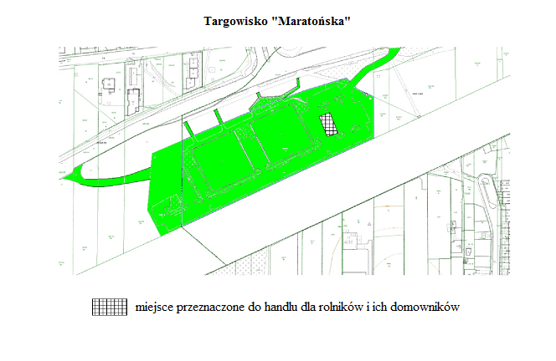
Załącznik Nr 2 do uchwały Nr
Rady Miejskiej w Łodzi
z dnia r.
+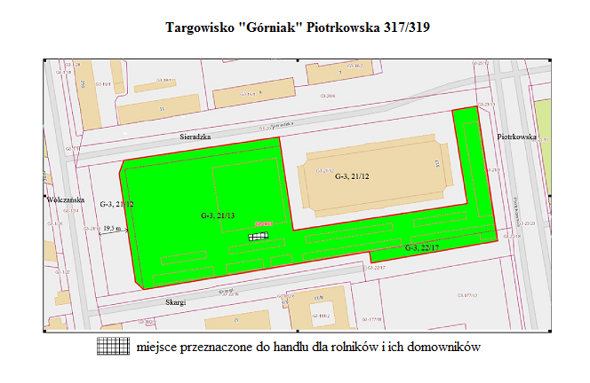

Załącznik Nr 3 do uchwały Nr
Rady Miejskiej w Łodzi
z dnia r.
Regulamin określający zasady prowadzenia handlu w piątki i soboty przez rolników i ich domowników
§ 1. Regulamin ma zastosowanie do miejsc przeznaczonych do prowadzenia handlu w piątki i soboty przez rolników i ich domowników zwanych dalej targowiskami, wyznaczonych w § 1 niniejszej uchwały.
§ 2. Regulamin określa zasady prowadzenia handlu w piątki i soboty przez rolników i ich domowników, o których mowa w art. 3 ust. 1 i art. 5 ustawy z dnia 29 października 2021 r. o ułatwieniach w prowadzeniu handlu w piątki i soboty przez rolników i ich domowników.
§ 3. Rolnicy i ich domownicy prowadzący działalność handlową na targowisku, zobowiązani są do:
1) uzgodnienia miejsca sprzedaży z administratorem targowiska w ramach wyznaczonego zgodnie z § 1 uchwały miejsca;
2) zachowania porządku i czystości na swoim stanowisku, zarówno w trakcie handlu, jak i niezwłocznie po jego zakończeniu;
3) usunięcia z terenu targowiska pojazdów oraz przenośnych stanowisk handlowych najpóźniej w ciągu godziny od wyznaczonego regulaminem czasu zakończenia prowadzenia handlu;
4) nie ustawiania bez zgody administratora na terenie targowiska jakichkolwiek straganów, kiosków i innych urządzeń.
§ 4. Przedmiotem handlu na targowisku mogą być tylko produkty rolne lub spożywcze oraz wyroby rękodzieła wytworzone w gospodarstwie rolnym w rozumieniu ustawy z dnia 29 października 2021 r. o ułatwieniach w prowadzeniu handlu w piątki i soboty przez rolników i ich domowników.
§ 5. Rolnicy oraz ich domownicy przebywający na targowisku powinni wykonywać swoje czynności handlowe w taki sposób, aby nie przeszkadzać i nie zagrażać innym w sprzedaży i zakupie towarów.
§ 6. W sprawach nieuregulowanych niniejszym Regulaminem stosuje się przepisy uchwały Nr XLVIII/986/12 Rady Miejskiej w Łodzi z dnia 12 września 2012 r. w sprawie ustalenia Regulaminu Targowisk Miejskich w Łodzi (Dz. Urz. Woj. Łódzkiego 3053), zmienionej uchwałą Nr XXXVII/986/16 Rady Miejskiej w Łodzi z dnia 16 listopada 2016 r. (Dz. Urz. Woj. Łódzkiego 5167).
uzasadnienie

W dniu 1 lutego 2023 r. Rada Miejska w Łodzi podjęła Uchwałę w sprawie wyznaczenia miejsc do prowadzenia handlu w piątki i soboty przez rolników i ich domowników oraz uchwalenia regulaminu określającego zasady prowadzenia handlu. W dniu 8 marca 2023 r. Wojewoda Łódzki wydał Rozstrzygnięcie Nadzorcze stwierdzając nieważność ww. uchwały. Pierwsze zastrzeżenie organu nadzoru dotyczyło § 3 pkt 1 załącznika nr 3 do ww. Uchwały zatytułowanego „Regulamin określający zasady prowadzenia handlu w piątki i soboty przez rolników i ich domowników” zgodnie z którym rolnicy i ich domownicy prowadzący działalność handlową na targowisku zobowiązani zostali do uiszczenia opłaty eksploatacyjnej. Drugie zastrzeżenie dotyczyło braku określenia w Uchwale przedmiotu handlu na wyznaczonych miejscach do prowadzenia handlu w piątki i soboty przez rolników i ich domowników .
We współpracy z Biurem Prawnym zostały wprowadzone do obecnego projektu Uchwały Rady Miejskiej w sprawie wyznaczenia miejsc do prowadzenia handlu w piątki i soboty zmiany polegające na usunięciu zapisu dotyczącego nałożenia na rolników i ich domowników prowadzących działalność handlową na targowisku obowiązku uiszczenia opłaty eksploatacyjnej oraz wprowadzeniu zapisu określającego przedmiot handlu.

